目前AMAZON每周销量卖价库存都是人工收集的，现在希望能够实现EEC系统自动收集
收集完成时间：中国时间每周一上午DD service开始运行之前需要完成收集
收集内容： Ecom customer POS界面的WKID（上周，格式年份+周），Item no. (JLA的产品编码，具体转换方式见后面详细说明)，AMAZON 的POS Qty（上上周六-上周五之和）, Inventory（上周五）, POS Incoming（上周五）和sales price（上上周六-上周五的revenue之和/pos qty之和）
收集过程中的注意事项：
- 有时周一上午amazon上周五的数据还没有，但为了不让周一上午DD service空跑， POS Qty和sales price可以暂时收集有数据的最后一天往前七天之内的数据，Inventory和POS Incoming可以暂时收集有数据的最后一天的数据，等周二amazon上周五的数据有了以后再重新收集上上周六-上周五的数据进行更新
- 有时周一上午收集数据时所有产品的Inventory都是0，这个数据是有问题的（和1的不同点在于1是amazon没有数据传送过来，而2是amazon有数据过来但是所有的inventory都是0），因此在收集Inventory时请加个判断，如果本次收集的所有产品的Inventory之和为0，那么暂时收集前一天的Inventory直到Inventory之和不为0，然后等周二再重新收集上周五的Inventory数据
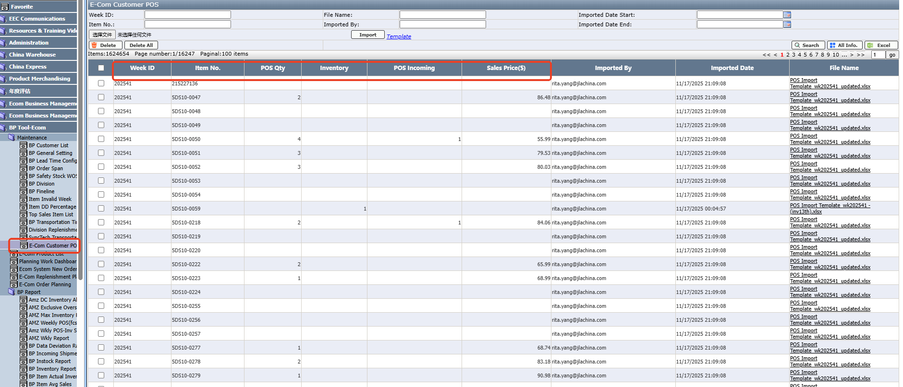
Item no.具体转换方法：
由于AMAZON直接收集到的数据只有ASIN没有JLA的产品编码，需要通过ASIN在item setup status report来找到对应的JLA产品编码，由于item setup status report里存在1个ASIN对应多个JLA产品编码的情况（比如running change的产品1个ASIN对应了新老JLA产品编码），在出现1个ASIN对应多个JLA产品编码时，需要结合retail status的值(active, tempo discontinued, discontinued)来找到正确的JLA产品编码，优先次序为active >tempo discontinued>discontinued
